慢脉冲快速充电方法有效控制电池极化的研究
王 坚¹ 朱松然²
(1 江苏盐城师院电源技术研究中心 江苏盐城224002)
(2 天津大学 化工系 天津300000)

摘 要：本文以铅酸电池为例着重介绍了慢脉冲快速充电方法有效控制电池充电时电池的极化。大电流造成析气反应的电化学极化加剧，抑制析气。慢脉冲的小电流有效地控制离子浓差极化，提高充电效率。由此证实慢脉冲快速充电方法是一种理想的快速充电模式。
关键词：慢脉冲，快速充电，极化，析气

The study of the fast charge with slow pulse
on availably controlling the polarization of batter
wang Jian¹ Zhu Song Ran²
(1 Jiangsu Yancheng Teacher’s College Jiangsu Yancheng 224002 )
(2 Jianjin University Chemical Department Tianjin 300000 )

Abstract: It has been emphatically introduced that the fast charge with slow pulse availably can control. The polarization when the batter is being charged in the paper, for instance the lead-acid batter. The big ampere can make the electrochemical polarization of the reaction of decomposed gas exacerbate and the decomposed gas choke. The little ampere in the slow pules efficiently can decrease the polarization of ion-consistency-difference and increase the efficiency of charge. Therefrom it has been confirmed that the fast charge with slow pulse is the excellent model of fast charge.
Key Words: fast charge with slow pulse, polarization, decomposed gas

1 前言
化学电池作为将物质化学反应产生的能量(化学能)转换成电能的一种装置。1859年普莱得(plante)第一次发明了铅酸蓄电池，至今已有一百多年的历史。一百多年来，随着科学技术的发展，蓄电池的工艺、结构不改善，性能不断提高。尤其近年来，电动车的再度兴起，极大地推动电池作为动力源应用的发展。然而，电池的大电流快速充电，引起电池的极化、析气以及电池寿命急减等问题，都一直困扰着人们，并制约着电动车的发展，原有的技术都不能足以地解决这些问题。无论是高幅值、窄脉冲、反向脉冲放电去极化；还是低幅值、宽脉冲、反向脉冲放电去极化等技术^{[3-7]}，都不能真正消除电池充电过程中的极化，不能制成真正实用的满足电动车使用的快速充电设备。
本文介绍的慢脉冲快速充电方法，是一项国家发明专利，从电化学原理上研究并设计出一种具有双稳态充电，非线性反馈消除极化的高效、快速充电技术，适用于所有二次电池快速充电的一种全新充电制度，能保证在快速充电的基础上，有效地消除离子浓差极化，减少电池析气，延长电池使用寿命。本文着重介绍该方法在消除铅酸蓄电池充电时离子浓差极化，减少电池充电时析气量方面研究的结果。
2 慢脉冲快速充电方法消除电池离子浓差极化的原理。
2.1 快速充电的极化现象
1967年美国J.A.Mass在研究蓄电池能够接受的最大充电电流和可以接受的充电电流曲线时，找出了蓄电池快速充电过程中析气的原因和规律，并在实践的基础上提出了蓄电池快速充电的一些基本规律^{[1]}。
在充电过程中，用某一速率的电流进行充电，蓄电池电压只能充到某一极限值，当达到这一极限后，继续充电时，只能导致电解水反应而产生气体和温升，不能提高蓄电池的充电速度。
图2.1蓄电池在充电过程中，只持续产生微量气体的充电特性曲线，在充电中任一时刻，蓄电池可接受的充电电流。
I＝I_{o}e^{-at} 式中I_{O}为t=0时的最大起始电流；
I为任意时刻t时蓄电池可接受的充电电流；
a为衰减率常数，也称充电接受比。
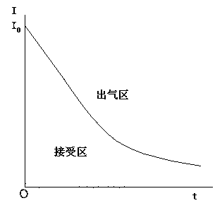
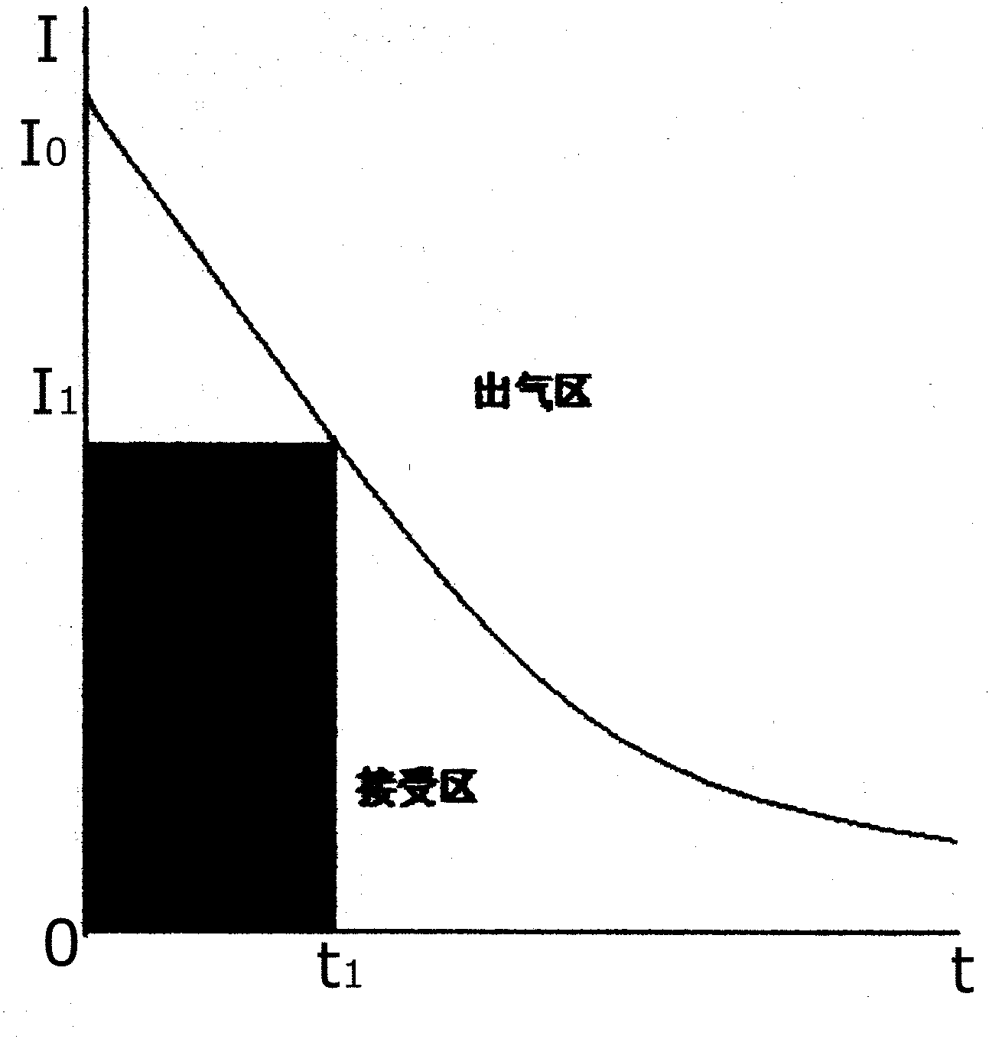
根据J.A.Mass定律，分析一下恒电流充电与恒电流慢脉冲充电的情况。
图3.1
Fig.3.1
图3.1.1
Fig.3.1.1

2.1.1 恒电流充电
恒电流充电根据J.A.Mass曲线表示为如图3.1.1,当电池以一恒电流I₁充电时，到达时间t₁,则电池开始出气，如果电池继续以I₁电流充电，电池将会析出较多的气体并且温度不断升高，电池的充电效率几乎为零，并且将损坏电池。因此，以恒电流I₁充电的容量为：
Cs₁＝I₁t₁(阴影部分面积)。
2.1.2 恒电流慢脉冲充电^{[8]}
设定电池以I₁为恒电流，充电时间为t_{max}，恒小电流I_{min}，充电时间为t_{min}，以I₁充t_{max}时间，接着以I_{min}充电t_{min}时间，如此反复循环几次直到电池开始少量出气t_{A}时刻终止，结合J.A.Mass曲线如图3.1.2所示。
随着每次充电循环,电池剩余充电量减小，a逐渐变化为a_{n}，I₀¹变化为I₀^{n}，充电可接受区的面积逐渐减小。
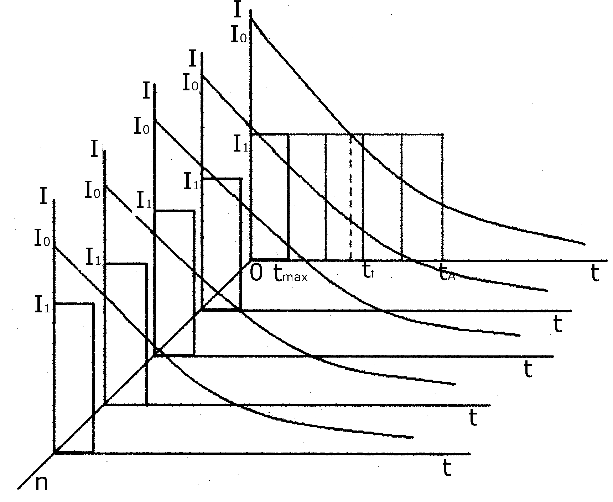
恒流慢脉冲充电总的充电量为Cs₂=n(I₁.t_{max}+I_{min}.t_{min})
图3.1.2
Fig.3.1.2

其中t_{A}=n(t_{max}+t_{min})，由于每个I₁充电后面都由I_{min}充电消除或降低了电池的极化，使得t_{A}远大于t₁，如果在I－t平面上表示，电池充电早已进入出气区，且Cs₂远远大于Cs₁。然而，从n-I-t三维图上分析，在n次循环到达出气点之前，所有的I₁充电实际又都处于充电接受区，当第n个恒I₁充电时刚好到达析气点，符合J.A.Mass的电池充电析气规律。
2.2 恒小电流消除极化机理
由电化学基本原理知道，电池在一定电流的充放电时，普遍存在着极化，即偏离平衡状态，极化的结果使电池放电时端电压低于电池的电动势，电池充电时，电池的端电压高于电池的电动势。电池的极化由三部分构成：
⑴欧姆极化：由电池连接各部分的电阻造成，其压降值遵循欧姆定律，电流减小，极化立即减小，电流停止后立即消失。
⑵电化学极化：由电极表面电化学反应的迟缓性造成极化。随着电流变小，在微秒级内显著降低。
⑶浓差极化：由于溶液中离子扩散过程的迟缓性，造成在一定电流下电极表面与溶液本体浓度差，产生极化。这种极化随着电流下降，在宏观的秒级(几秒到几十秒)上降低或消失。
前面两种极化只需电池的电流下降到足够小或停止即可在毫秒或微秒内减小或消除。而浓差极化的消除，不能单从短时间内(毫秒级或微秒级)降低电流或反向脉冲放电去极化，要消除浓差极化一般有三个途径：(1)是高速旋转电极。(2)是强制性对流电解液。(3)是在较小电流，保持一定电场强度条件下，在足够长的时间内，离子扩散。对特定的电池，通过前两种途径消除浓差极化条件不具备，唯一切实可行的办法就是在一定长的时间内(秒级以上)，维持一定电场，小电流作用下，靠离子非线性浓差扩散^{[2]}达到稳态消除极化，同时消除欧姆极化和电化学极化。
恒小电流稳态消除浓差极化机理如图3.2a和图3.2b所示：
见图3.2a在慢脉冲充电A段，浓度c随时间t变化的双稳态非线性反馈机制，恒大电流I₁需维持足够的时间t₁，这样一是保证足够的充电量，
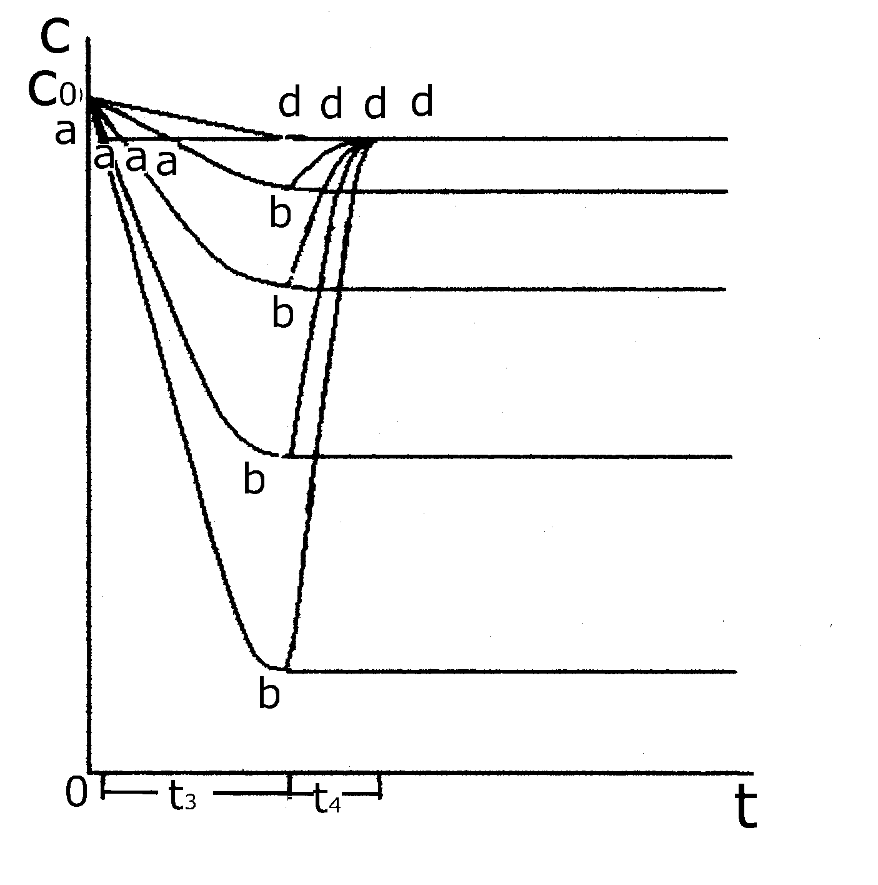
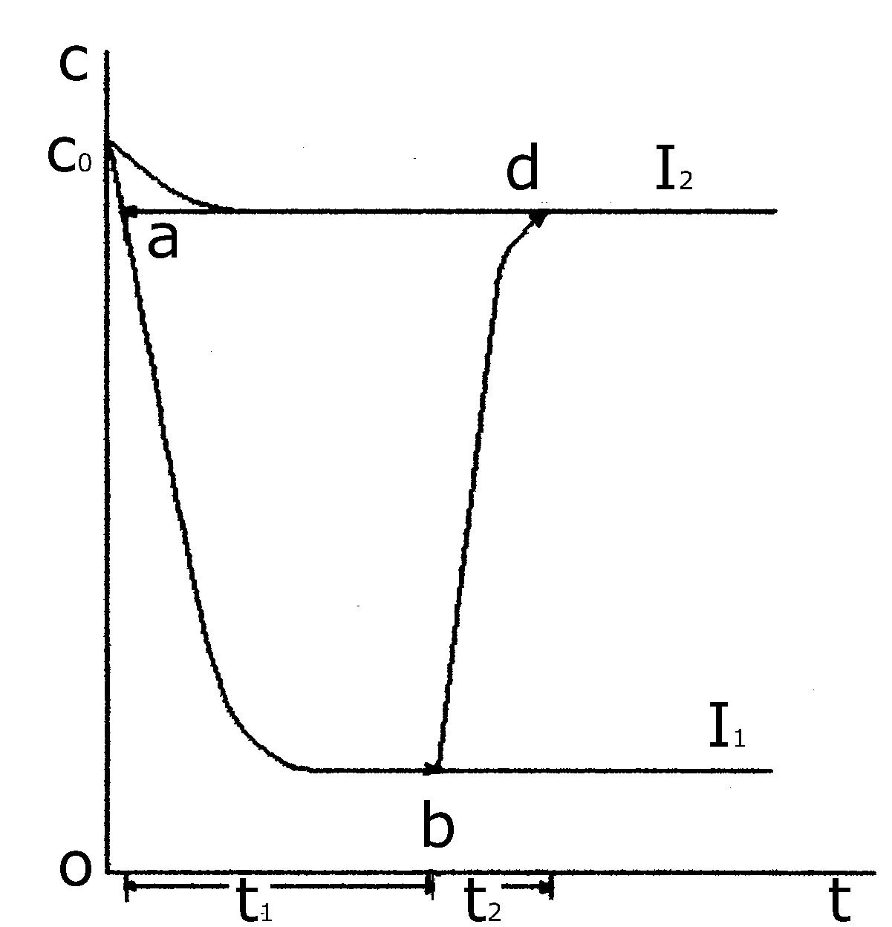

图3.2.b
Fig.3.2.b
图3.2a
Fig.3.2a

提高充电速度；再一是为了形成一个电流的稳定态。这样在恒大电流I₁与恒小电流I₂两个稳态之间，从d→a→b,经过非线性扩散反馈到达恒小电流态I₂，b→d，减小浓差极化，电极表面浓度C接近电解液本体浓度C₀，同时消除或降低其它两种极化，多次循环充电，在A段将完成70％以上的充电任务。
见图3.2b在慢脉冲充电B段，浓度C随时间t变化呈准双稳态非线性反馈机制，随着恒压脉冲充电的进行，每进行一次d→a→b-d′的循环。其充电电流逐步衰减，图中的循环就进一步缩小，d→a′→b′→d′，d′→a″→b″→d″，d″→a″→b″→d″，…直到贴近恒小电流I₃的浓度随时间变化稳态的曲线，电极表面浓度C接近电池本体电解液的浓度C₀，最终浓差极化降到很低值，其它极化同样降到很低值。
3 电池的极化与电池的析气率关系
铅酸电池是一种二次电池，其正极活性物质是二氧化铅，负极活性物质是海棉状金属铅，电解液是稀硫酸，在电化学中该体系可表示为：(-)Pb|H₂S0₄|Pb0₂(+)
1882年格拉斯顿(J.H.Glandstone)和特雷伯(A.Tribe)提出了解释铅酸蓄电池成流反应的“双硫酸盐化”理论。按照这一理论，铅酸蓄电池的电极反应和电池反应如下：
充电时阴极反应 $\text{PbS}0_{4}+H^{+}+2e\vec{\text{充电}}\text{Pb}+\text{HS}0_{4^{−}}$ (3－1)
阳极反应 $\text{PbS}0_{4}\text{++}2H_{2}0\vec{\text{充电}}\text{Pb}0_{2}+3H^{+}+\text{HS}0_{4^{−}}+2e$ (3－2)
电池反应$\text{Pb}+\text{Pb}0_{2}+2H^{+}+2\text{HS}0_{4^{−}}$ $\text{PbS}0_{4}+2H_{2}0$ (3－3)
作为由$\text{Pb}−H_{2}S0_{4}−h_{2}0$组成的体系，在充电过程除考虑上述反应以外，还应当同时考虑析气反应即：
阴极反应 $2H^{+}+2e\vec{\text{充电}}H_{2}$ (3－4)
阳极反应 $2H_{2}0\vec{\text{充电}}4H^{＋}＋0_{2}＋4e$ (3－5)
电池反应 $2H_{2}0\vec{\text{充电}}2H_{2}＋0_{2}$ (3－6)
在研究电池充电极化和电池析气时，上述反应一并加以考虑。
3.1 电池充电时极化作用
在恒温25℃、恒压下，铅酸电池反应的电池电动势服从能斯特(Nernst)方程：
$E=E^{Θ}−0\text{.}\text{0591}g\frac{a_{H_{2}0}}{a_{H_{2}S0_{4}}}$ $E^{Θ}=1\text{.}\text{923}V$
对反应(3－6)，电池的电动势为： E＝1.23V
对阳极反应 $\text{PbS}0_{4}+2H_{2}0\vec{\text{充电 }}\text{Pb}0_{2}+3H^{+}+\text{HS}0_{4^{−}}+2e$
$φ_{还}＝1\text{.}\text{632}－0\text{.}\text{0886}\text{PH}＋0\text{.}\text{0295}\text{lg}a_{\text{HS}0_{4^{−}}}$
$2H_{2}0\vec{\text{充电}}4H^{+}+0_{2}+4e$
$φ_{还}=1\text{.}\text{29}−0\text{.}\text{059}P^{H}$
对阴极反应： $\text{PbS}0_{4}+H^{+}+2e\vec{\text{充电}}\text{Pb}+\text{HS}0_{4^{{}_{−}}}$
$φ_{还}=−0\text{.}\text{302}−0\text{.}\text{0295}\text{PH}−0\text{.}\text{0295}\text{lg}a_{{\text{HS}0}_{4}^{−}}$
$2H^{+}+2e\vec{\text{充电}}H_{2}$
$φ_{还}=−0\text{.}\text{059}P^{H}$
从平衡电极反应的电极电势来看，铅酸电池在充电时，阳极上发生应该是电极电位较低的析0₂反应，负极上发生的应是电极电势较高的析H₂反应。然而，在实际充电中却是反应(3－2)和反应(3－1)，其主要原因是充电时电池的极化所致。
只要电池通过一定的电流，电池反应就偏离平衡态，产生极化，而对于金属电极如：Pb电极一般电化学极化都较低，浓差极化是主要因素。对于气体电极如：H₂、0₂，其电化学极化较高，尤其在Pb电极上，塔菲尔(Tafel)在研究H₂过电位时，提出经验公式：
$η=a+b\text{lg}i$ 式中a、b为经验常数， $η\text{为过电位}$，$i\text{为电流密度}$。
在金属铅上^{[10]} $η_{H_{2}}:0\text{.}9−\text{11}(V)$ $η_{\text{02}}:0\text{.}3(V)$
电池充电时，实际析出电位应是：
$$φ_{阳}＝φ_{阳}＋η_{阳}$$
$$φ_{阳}＝φ_{阴}－η_{阴}$$
对析氢、析氧反应来说，其析出电位与电流密度有较大的关系，且与电流密度的对数成直线关系。图3－1为铅酸蓄电池充电时，几种电极反应极化曲线示意图^{[9]}。

3.2 电池充电时析气率
铅酸电池在充电时，析气反应为：$2H_{2}0\vec{\text{充电}}2H_{2^{↑}}+0_{2^{↑}}$
阳极反应的析气反应：$2H_{{}^{2}}0\vec{\text{充电}}4H^{+}+0_{2^{↑}}+4e$
阴极反应的析氢反应：$2H^{+}+2e→H_{2^{↑}}$
析气率就是指两种不同的充电模式，在相同温度压力条件放大气体量的比值，减小析气率$β=1－\frac{V_{1}}{V_{2}}$， $\begin{matrix}V1\text{为换算成}\text{25} 1\text{个大气压下充电机充电气体放极出量}(m^{3}) \\ V2\text{为换算成}\text{25} 1\text{个大气压下常规充电机充电气体放出量}(m^{3})\end{matrix}$
析气反应是电池充电时失水，充电效率低，容量衰减，导致电池损坏的主要原因。根据电池反应(3-6)可知，反应混合气体，在1个大气压25℃下，若按化学计量式计算每析出100毫升H₂、0₂，则电池失水为：
$$W_{水}＝\frac{2}{3}×\text{18}×\frac{\text{PV}}{\text{RT}}×{\text{10}}^{−1}$$
$$W_{水}＝0\text{.}\text{049}(克)$$
随着电池充放电的循环，电池不断地失水，容量逐渐减少。如何抑制电池析气，从上面分析可知，加大电流密度，控制电池充电时适宜的温升，减少电池内阻，控制较低充电电压是实现电池充电低析气量的最佳途径。
3.3 电池的极化与析气
铅酸电池之所以能够实现充电，最根本的原因是由电池充电时的极化所致，如果不是因为氢气和氧气在铅电极上有较高的电化学极化过电位，铅酸电池的充电将成为水的电解反应。因而，有效地控制好极化对电池的充电是十分重要的。
根据电化学基本原理知道，铅酸电池充电时，在发生析气前，其极化主要是电化学极化和离子的浓差极化，电化学极化导致不能析H₂和析0₂，浓差极化的结果，导致电池开路电压升高、电池温升(更恰切地讲电极的温升)高、充电效率低以及过早地进入析气反应。一般来说，电流密度加大，电池的三种极化都加大，但电化学极化对铅酸电池金属电极来讲，影响不大，而对抑制析H₂，析0₂的析气反应是有利的。因此，如果在加大电流密度，同时又能有效地消除或降低离子的浓差极化，有效地扩散聚集在电极上因极化而产生的热量，就能够实现高效，低析气率的大电流快速充电。相反，高电压，小电流充电对电池十分有害，不仅充电速度慢，而且电池的析气率高，充电效率低，电池容量衰减快。
4 电池析气率的测定
4.1 实验方法。电池充电析气量的测定方法主要依据排水集气法，实验装置如图4－1，在测量出气量体积的同时测量环境的温度和大气压，本实验主要采取同一种充电器对不同组电池充电，进行对比试验。同一组电池用不同的充电器进行充电对比试验。
4.2 实验数据

表4.2.1 QQS－3605型慢脉冲充电器电池析气情况(最大充电电流6A)
序号 | 实测值  电池型号 | 充电时间(min) | 放电时间(min) | 析气量V₁(ml) | 温升(℃)
1 | 6DZM－12 | 208 | 115 | 57 | 3.5
2 | JH12V－12AH | 211 | 118 | 52 | 3.6
3 | FM12V－12AH | 212 | 121 | 48 | 3.5
注：表中放电时间为36V12Ah电池恒流5A放电到32.4V时时间。
充电时间为36V12Ah电池从32.4V起充至额定容量100％时间
表4.2.2 普通(三段式)充电器充电电池析气量(最大充电电流1.6A)
序号 | 实测值  电池型号 | 充电时间(min) | 放电时间(min) | 析气量(ml) | 温升(℃)
1 | 6DZM－12 | 440 | 116 | 180 | 3.3
2 | JH12V－12AH | 442 | 119 | 160 | 3.2
3 | FM12V－12AH | 448 | 120 | 148 | 3.1
注：表中放电时间为36V12Ah电池恒流5A放电到32.4V时时间。
充电时间为36V12Ah电池从32.4V起充至额定容量100％时间
表4.2.3 QQS－3605型慢脉冲快速充电器对普通充电气率值
铅酸电池  充电器 | 铅电池 |  |  | 2号电池 |  |  | 3号电池
铅酸电池  充电器 | 出气量  (ml) | υ | β | 出气量  (ml) | υ | β | 出气量  (ml) | υ | β
QQS－3605 | 57 | 31．7% | 68.3% | 52 | 32.5% | 67.5% | 48 | 32.4% | 67.6%
普通 | 180 | － | － | 160 | － | － | 148 | － | －
注：υ为析气率，其值为：υ＝$\frac{V_{1}}{V_{2}}×\text{100}\text{\%}$
$β$为减少析气率，其值为：$β=1−$υ
5 实验结果的分析和讨论
5.1 慢脉冲快速充电有利于消除浓差极化，抑制析气反应
由实验表4.2.1可知，慢脉冲充电温升不高，充电量足，充电速度快。通过表4.2.3对比看出，不任是哪种电池，其析气量都低于普通充电，说明大大地抑制了析气反应，尤其对某些性能良好的胶体电池，析气量更低，说明慢脉冲充电在有效地消除和降低Pb^{2＋}浓差极化提高充电速度的同时，又有效地抑制了析H₂和析0₂反应。
5.2 慢脉冲快速充电有利于提高充电效率，延长电池寿命
由表4.2.3可看出，在抑制析气量的同时，保证了充足的充电量和电池温升不高，使电池的充电效率大大提高(另有专文论述)，并对普通充电造成的损坏仍有修复作用，使电池逐步恢复到较低析气量的水平，对延长电池寿命有积极的作用。一般胶体电池含水量100多克，如果按普通(三段式)充电并以性能好的电池来测算，每次充电析气180ml，电池水量减少20％，即容量也衰减20％以上，一般充电循环次数为227次左右。慢脉冲快速充电平均析气在50ml，则循环次数可达816次，因此，控制电池充电时析气量指标有十分重要的价值。
6 结束语
铅酸蓄电池充电时的极化与析气是一对矛盾，如果没有电池极化的存在，则充电无法进行，而成为析气反应。而极化达到一定程度时，电池充电困难，电池发热，充电效率低。因此，客观地分析极化现象，有效地控制好极化，对电池充电有十分重要的意义。铅酸电池在充电时，加大析H₂、析0₂电化学极化，有利于充电时降低析气量，对电池寿命延长有益。有效地降低离子浓差极化，有利于电池充电效率提高，提高充电速度，降低电池温升，同样对电池寿命延长有益。所以，我们推荐能有效消除或降低浓差极化的大电流，低电压的充电模式(或制度)是较理想的充电方法，而小电流、高电压的充电模式对电池充电十分有害。

参考文献：
[1]朱松然，铅蓄电池技术，第2版，北京：机械工业出版社，2002
[2]龚竹青，理论电化学导论，第1版，湖南：中南工业大学出版社，1988
[3]欣存,电动汽车用蓄电池技术，(技术开发)国外科技动态，1998(6)：26
[4]室地晴美，小池青一，蓄电池器充电制作方法及充电装置，公告号11－355974(日本国特许序)
[5]Tomohiko Ikeya, charging operation with high energy efficiency for electric Vehicle
valve-regulated lead-acid battery system, Journal of power Sources, 91(2000):130-136
[6] D.Pavlov, G.Petkova, M.Dimitrov, M.Shiomi, lnfluence of fast charge on the life cycle
of positive lead-acid battery plates, Journal of power sources 87(2000):39-56
[7]Davidkelly,电池充电电路，加拿大发明专利，公告号CA22988248，2000，NOV，14
[8]王坚，慢脉冲快速充电方法，中国发明专利，公告号CN1269616A，2000，10，11
[9]朱松然，蓄电池手册，第1版，天津：天津大学出版社，2000
[10]印永嘉，李大珍，物理化学简明教程(下)，北京：人民教育出版社，1983
[11]吕鸣祥等，化学电源，天津：天津大学出版社，1992

